**МИНОБРНАУКИ РОССИИ**

**САНКТ-ПЕТЕРБУРГСКИЙ ГОСУДАРСТВЕННЫЙ**

**ЭЛЕКТРОТЕХНИЧЕСКИЙ УНИВЕРСИТЕТ**

**«ЛЭТИ» ИМ. В.И. УЛЬЯНОВА (ЛЕНИНА)**

**Кафедра Безопасности жизнедеятельности**

**ОТЧЕТ**

**по лабораторной работе №7**

**по дисциплине «Безопасность жизнедеятельности»**

**Тема: Исследование параметров производственного шума и определение эффективности мероприятий по защите от него**

|  |  |  |
| --- | --- | --- |
| Студенты гр. 9308 |  | Сычев А. Е. |
|  |  | Семенов А. И.  Паникаровская Д. А. |
| Преподаватель |  | Овдиенко Е. Н. |

Санкт-Петербург

2022

**Цель работы.**

Исследование параметров производственного шума на соответствие требованиям санитарных норм и изучение основных принципов по эффективной защите от шума

|  |  |  |  |  |  |  |  |  |  |  |  |
| --- | --- | --- | --- | --- | --- | --- | --- | --- | --- | --- | --- |
| **№** | **Условия опыта и необходимые для обработки результаты** | **Уровни звукового давления, дБ, в октавных полосах со среднегеометрическими частотами, Гц** | | | | | | | | | **Уровни звука и экв. ур. звука, дБА** |
| **31.5** | **63** | **125** | **250** | **500** | **1000** | **2000** | **4000** | **8000** |
| 1 | Шумовой фон | 60.9 | 56.5 | 45.9 | 49.6 | 44.2 | 30.8 | 29.6 | 30.6 | 24.4 | 44.7 |
| 2 | Источник шума без средств защиты | 62.4 | 64.8 | 60.1 | 80.6 | 88.6 | 99.7 | 103.1 | 89.1 | 67.4 | 105.5 |
| 3 | Предельно допустимые уровни звукового давления | 86 | 71 | 61 | 54 | 49 | 45 | 42 | 40 | 38 | 50 |
| 4 | Источник шума в кожухе № 1 без звукопоглотителя | 61.9 | 67.0 | 52.7 | 64.7 | 84.4 | 96.7 | 94.3 | 86.9 | 52.7 | 99.4 |
| 5 | Тоже в кожухе № 2 со звукопоглотителем | 61.5 | 67.0 | 57.8 | 67.5 | 80.1 | 88.1 | 86.3 | 75.7 | 38.1 | 91.0 |
| 6 | Источник шума с экраном №1 | 61.6 | 70.4 | 59.4 | 76.6 | 80.9 | 95.9 | 91.5 | 80.0 | 53.8 | 97.5 |
| 7 | Тоже с экраном №2 | 56.3 | 65.5 | 67.7 | 79.5 | 82.8 | 97.9 | 101.0 | 87.1 | 62.7 | 103.5 |
| 8 | Тоже с экраном №3 | 59.9 | 67.7 | 61.5 | 78.9 | 82.7 | 95.4 | 91.8 | 80.8 | 55.5 | 97.4 |
| 9 | Тоже с экраном №4 | 59.5 | 69.4 | 63.2 | 78.4 | 81.7 | 95.3 | 91.4 | 82.2 | 56.9 | 97.2 |
| 10 | Лучший экран и лучший кожух | 63.5 | 69.2 | 57.9 | 61.5 | 69.1 | 81.7 | 77.2 | 60.4 | 33.2 | 83.2 |

**Исследование зависимости параметров шумовой помехи.**

|  |  |  |  |  |  |  |  |  |  |  |  |
| --- | --- | --- | --- | --- | --- | --- | --- | --- | --- | --- | --- |
| **№** | **Условия опыта и необходимые для обработки результаты** | **Уровни звукового давления, дБ, в октавных полосах со среднегеометрическими частотами, Гц** | | | | | | | | | **Уровни звука и экв. ур. звука, дБА** |
| **31.5** | **63** | **125** | **250** | **500** | **1000** | **2000** | **4000** | **8000** |
| 1 | Шумовой фон | 60.9 | 56.5 | 45.9 | 49.6 | 44.2 | 30.8 | 29.6 | 30.6 | 24.4 | 44.7 |
| 2 | Предельно допустимые уровни звукового давления | 86 | 71 | 61 | 54 | 49 | 45 | 42 | 40 | 38 | 50 |

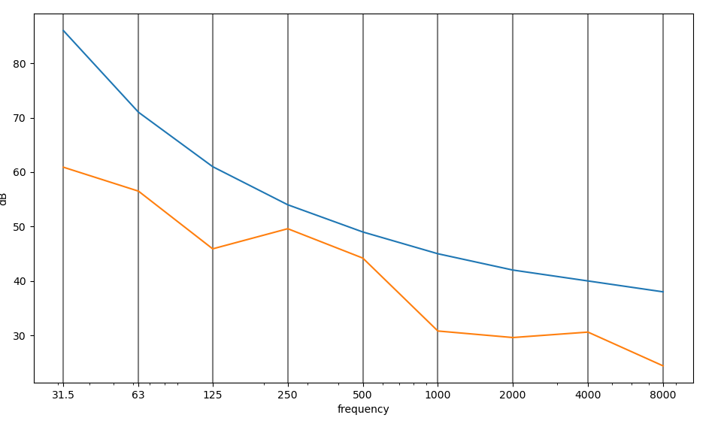

Нижний график соответствует шумовому фону, а верхний – предельно допустимым уровням звукового давления.

В момент измерений (в течении 1 мин) возле стенда для лабораторной работы 7 условия труда по шумовому фону благоприятны: уровень шумового фона не превышает предельно допустимого уровня ПС-45. Об этом же «говорит» и шкала А.

**Исследование зависимости параметров шума от частоты.**



|  |  |  |  |  |  |  |  |  |  |  |  |
| --- | --- | --- | --- | --- | --- | --- | --- | --- | --- | --- | --- |
| **№** | **Условия опыта и необходимые для обработки результаты** | **Уровни звукового давления, дБ, в октавных полосах со среднегеометрическими частотами, Гц** | | | | | | | | | **Уровни звука и экв. ур. звука, дБА** |
| **31.5** | **63** | **125** | **250** | **500** | **1000** | **2000** | **4000** | **8000** |
| 1 | Шумовой фон | 60.9 | 56.5 | 45.9 | 49.6 | 44.2 | 30.8 | 29.6 | 30.6 | 24.4 | 44.7 |
| 2 | Источник шума без средств защиты | 62.4 | 64.8 | 60.1 | 80.6 | 88.6 | 99.7 | 103.1 | 89.1 | 67.4 | 105.5 |
| 3 | Разница уровней без средств защиты и уровней шумового фона | 1.5 | 8.3 | 14.2 | 31 | 44.4 | 68.9 | 73.5 | 58.5 | 43 | 60.8 |
| 4 | Истинный шум от источника шума без средств защиты с учетом шумового фона | 56.4 | 63.8 | 60.1 | 80.6 | 88.6 | 99.7 | 103.1 | 89.1 | 67.4 | 105.5 |

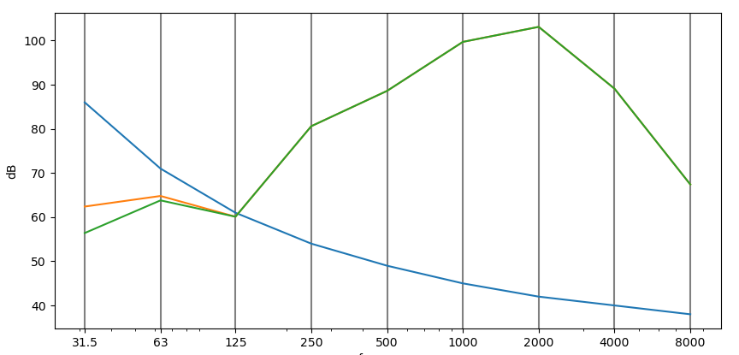

На рисунке выше, если смотреть на 31.5 Гц самый верхний график соответствует предельно допустимым уровням звукового давления, средний – шуму+шумовому фону, а нижний – истинному шуму.

Сейчас и в дальнейшем, говоря об какой-то частоте, имеется ввиду октава, у которой среднегеометрическая частота равна той, о которой говорится. Из графика выше видно, что источник шума превышает предельно допустимые значения ПС-45, начиная с 125 Гц. Поправка на шумовой фон затрагивает только частоты до 125 Гц, а из этого делаем вывод, что шум в основном на частотах 125 Гц и выше.

**Исследование средств защиты от шума (кожухи)**

|  |  |  |  |  |  |  |  |  |  |  |  |
| --- | --- | --- | --- | --- | --- | --- | --- | --- | --- | --- | --- |
| **№** | **Условия опыта и необходимые для обработки результаты** | **Уровни звукового давления, дБ, в октавных полосах со среднегеометрическими частотами, Гц** | | | | | | | | | **Уровни звука и экв. ур. звука, дБА** |
| **31.5** | **63** | **125** | **250** | **500** | **1000** | **2000** | **4000** | **8000** |
| 1 | Предельно допустимые уровни звукового давления | 86 | 71 | 61 | 54 | 49 | 45 | 42 | 40 | 38 | 50 |
| 2 | Кожух № 1 | 61.9 | 67.0 | 52.7 | 64.7 | 84.4 | 96.7 | 94.3 | 86.9 | 52.7 | 99.4 |
| 3 | Кожух № 2 | 61.5 | 67.0 | 57.8 | 67.5 | 80.1 | 88.1 | 86.3 | 75.7 | 38.1 | 91.0 |

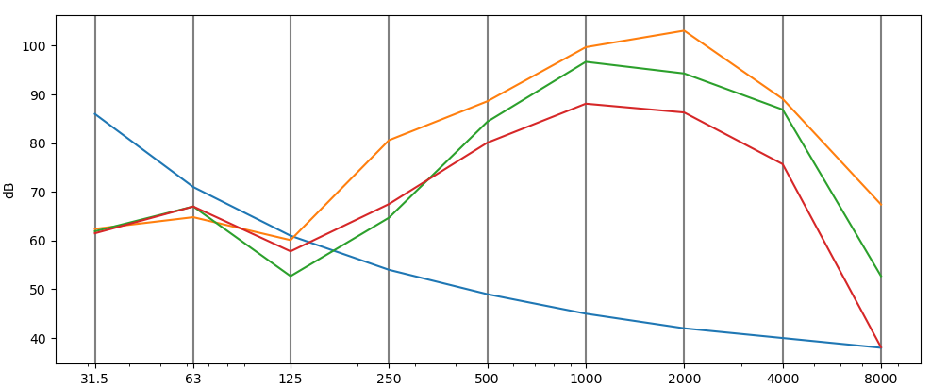

На рисунке выше, если смотреть на 1000 Гц самый верхний график соответствует фоновому шуму+шуму, создаваемому установкой, график ниже соответствует случаю с кожухом без звукопоглотителя, график ещё ниже соответствует случаю с кожухом со звукопоглотителем, а нижний – соответствует предельно допустимым уровням звукового давления.

Анализируя график делаем выводы. Кожухи в любом случае уменьшаю звуковое давление в измеряемой точке. На частотах до 250 Гц кожухи ведут себя одинаково, а вот начиная с 250 Гц видно, что звукопоглотитель начинает своё предзначение. Получается, что звукопоглотители плохо поглощают звуки на низких частотах. Кожухи в данном случае не спасают от того, что шум находится выше, чем ПС-45, в данном случае их недостаточно.

**Исследование средств защиты от шума (экраны)**

|  |  |  |  |  |  |  |  |  |  |  |  |
| --- | --- | --- | --- | --- | --- | --- | --- | --- | --- | --- | --- |
| **№** | **Условия опыта и необходимые для обработки результаты** | **Уровни звукового давления, дБ, в октавных полосах со среднегеометрическими частотами, Гц** | | | | | | | | | **Уровни звука и экв. ур. звука, дБА** |
| **31.5** | **63** | **125** | **250** | **500** | **1000** | **2000** | **4000** | **8000** |
| 1 | Предельно допустимые уровни звукового давления | 86 | 71 | 61 | 54 | 49 | 45 | 42 | 40 | 38 | 50 |
| 2 | Источник шума с алюминиевым экраном | 61.6 | 70.4 | 59.4 | 76.6 | 80.9 | 95.9 | 91.5 | 80.0 | 53.8 | 97.5 |
| 3 | Тоже с экраном алюминиевым с окном | 56.3 | 65.5 | 67.7 | 79.5 | 82.8 | 97.9 | 101.0 | 87.1 | 62.7 | 103.5 |
| 4 | Тоже с экраном ДВП | 59.9 | 67.7 | 61.5 | 78.9 | 82.7 | 95.4 | 91.8 | 80.8 | 55.5 | 97.4 |
| 5 | Тоже с экраном стальным с вентиляционными отверстиями | 59.5 | 69.4 | 63.2 | 78.4 | 81.7 | 95.3 | 91.4 | 82.2 | 56.9 | 97.2 |

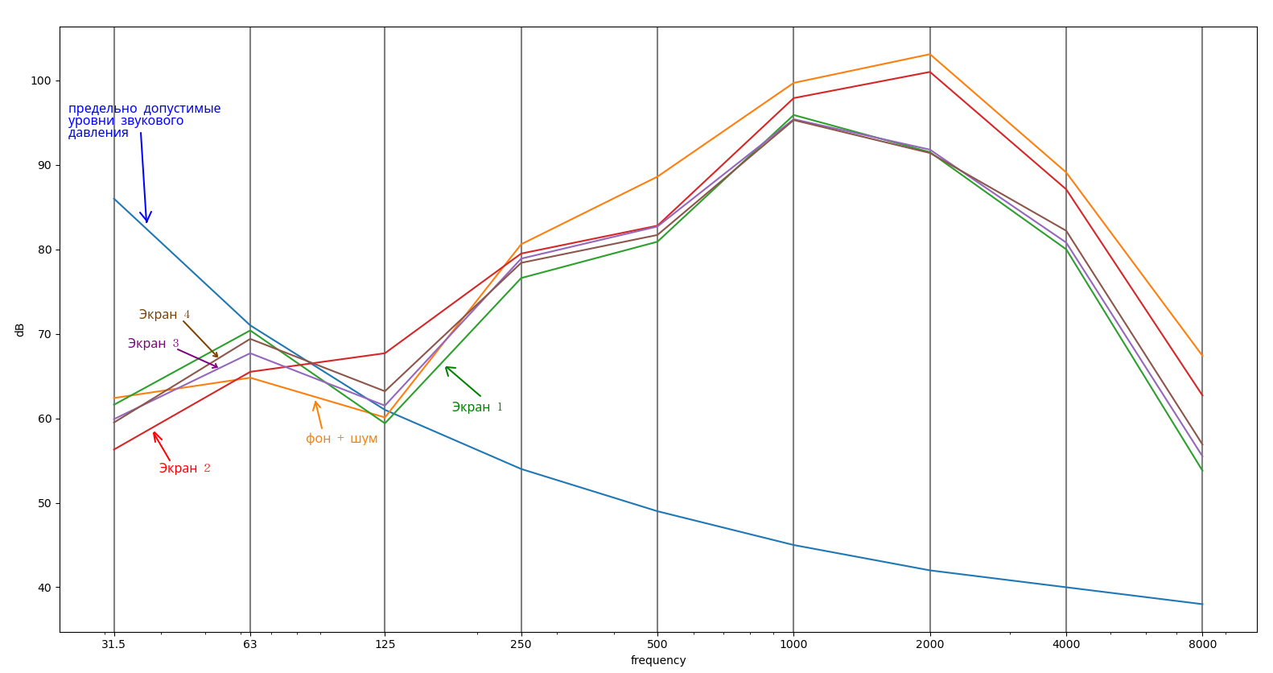

На частотах, не больших 125 Гц видно, что экраны в основном делают только хуже. Объясняться это можен резонанской частотой, видимо в диапазоне от 63 Гц до 125, у экранов собственная частота. Частота звуковой волны на этих частотах совпадает с резонансной, тем самым заставляя экраны колебаться на этих частотах максимально, а это в свою очередь усиливает звуковое давление (происходит резонанс). Но это в любом случае не сильно важно, так как на этих частотах уровень звукового давления допустимый. Начиная с частоты 125 Гц уровень звукового давления выходит за рамки допустимого. Именно тут и необходимо сравнивать экраны.

Механизм прохождения звука через ограждение заключается в том, что ограждение под воздействием звуковой волны начинает колебаться, следовательно, само излучает звук. На каких-то частотах лучше колеблется (на собственной частоте или резонансной), а на каких-то хуже.

Из графика видно, что самых никуда не годящийся экран – это экран с окном. Он хоть и делает немного лучше на частотах выше 125 Гц, но на частотах менее 125 Гц – хуже, причём не немного. Основная проблема этого экрана в том, что у него есть большое отверстие, через которое отлично проходит звуковая волная, но так как это металлическая пластина, то на низких частота экран ещё и резонирует. Получается, этот экран можно использовать только для подавления звукового давления на частотах 125 Гц в выше и в том случае, если нет других альтернатив.

Также из графика можно заметить, что самый лучший экран – это экран сплошной металлический. На частотах до 125 Гц он не превышает ПС-45, а на частотах 125 и его уровень всегда меньше, чем у шума.

**Исследование средств защиты от шума (лучший экран и кожух)**

|  |  |  |  |  |  |  |  |  |  |  |  |
| --- | --- | --- | --- | --- | --- | --- | --- | --- | --- | --- | --- |
| **№** | **Условия опыта и необходимые для обработки результаты** | **Уровни звукового давления, дБ, в октавных полосах со среднегеометрическими частотами, Гц** | | | | | | | | | **Уровни звука и экв. ур. звука, дБА** |
| **31.5** | **63** | **125** | **250** | **500** | **1000** | **2000** | **4000** | **8000** |
| 1 | Предельно допустимые уровни звукового давления | 86 | 71 | 61 | 54 | 49 | 45 | 42 | 40 | 38 | 50 |
| 2 | Лучший экран и лучший кожух | 63.5 | 69.2 | 57.9 | 61.5 | 69.1 | 81.7 | 77.2 | 60.4 | 33.2 | 83.2 |

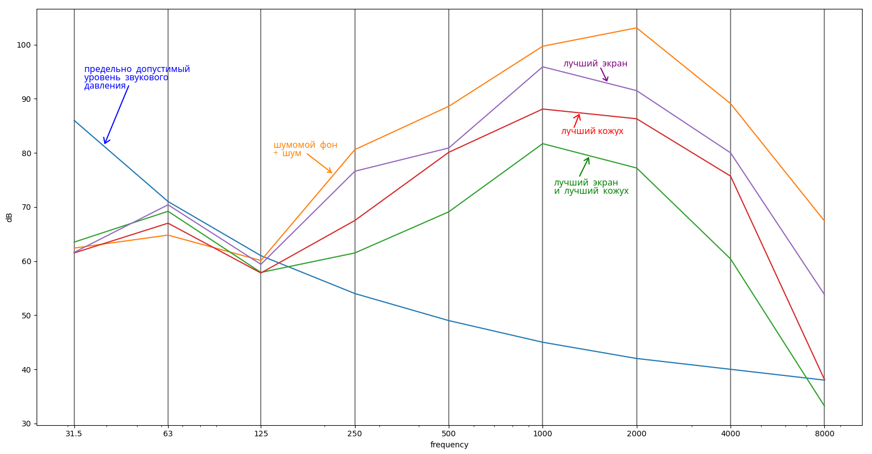

Кожух со звукопоглотителем + плотный сплошной аллюминиевый экран улучшили ситуацию, но по прежнему шум выше нормы ПС-45. С таких шумом сложно работать, особенно, если он звучит большую половину пары по снятию лабы. Сравнивать есть смысл графики на рисунке выше начиная со 125 Гц. Как и ожидалось, комбинация кожуха со звукопоглотителем и экрана показали более лучшие результаты из всех вариантов, которые были исследованы при выполнении лабораторной работы.

**Исследование эффективности использованных средств защиты**

Все средства защиты, шум и ПС-45 изображены на рисунке ниже:

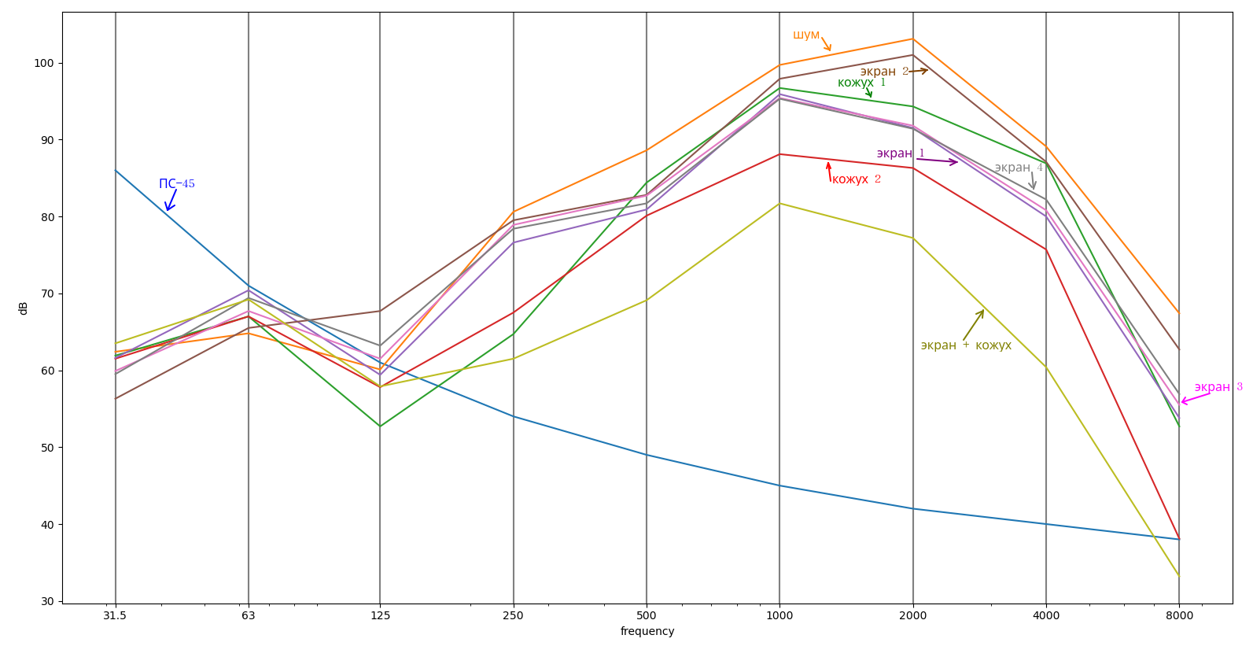

Эффективность считается как разница между уровнями без средств защиты и со средствами защиты. Эффективность экранов изображена на рисунке ниже:

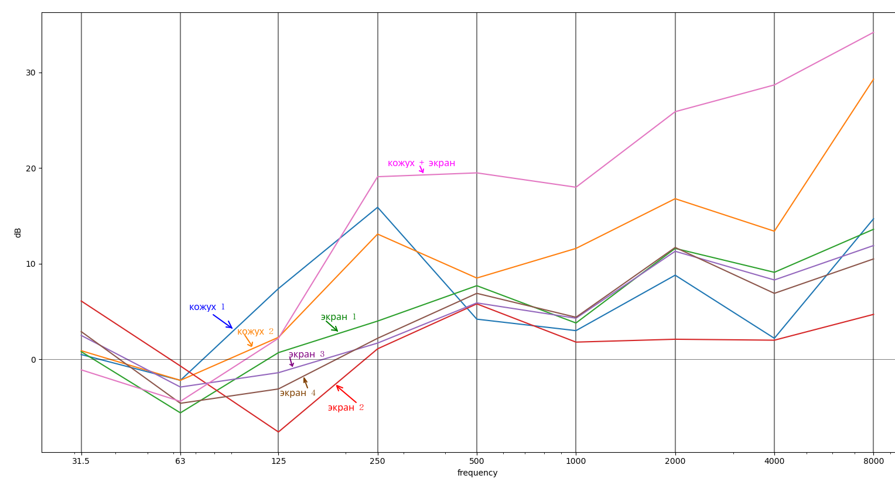

Смотря на данный график, делаем ещё раз вывод, что лучший кожух (кожух 2) и лучший экран (экран 1) лучше всего защищают. Также заметно, что на частотах ниже 125-250 Гц средства защиты показывают ухудшения ситуации, они делают только хуже (у многих тут резонансная частота). Но на частотах выше, заметное улучшение ситуации. То есть данные средства защиты начинают работать, начиная с частот где-то 250 Гц. На самом деле человек лучше всего воспринимает частоту 4 кГц, а как раз где-то тут защитные средства работают лучше всего.

**Выводы.**

Мерой воздействия звука (шума) звуковое давление. Чаще всего этим понятием не оперируют, а используют вместо этого уровень звукового давления: . p0 – это пороговое значение звукового давление = 2*10-5 Па. Это до давление на частоте 1000 Гц, которое человек еле-еле услышит.



Для организации безопасного рабочего места существуют нормативные акты ГОСТ 12.1.003-83* и СН 2.2.4/2.1.8.562-96. В них указаны значения уровня звукового давления для безопасной работы.

Для предотвращения распространения шума могут использоваться звукоизоляция, звукопоглощение и глушители шума. Эти средства защиты действуют за счет поглощения, отражения и их сочетания.

При выполнении лабораторной работы были обнаружение некоторые особенности:

* Звукопроглотители в основном поглощают высокочастотные звуки. На низких частотах они почти бесполезны.
* У твердых плотных тел есть резонансная (собственная) частота. Звуковая волна может заставить колебаться тело на этой резонансной частоте сильнее всего. Раз тело колеблется, то оно издаёт звук. Получается на резонансной частоте звуковая защита у таких тех будет сильно ухудшена, это тело само будет колебаться с той же резонансной частотой, тем самым создавая звук этой частоты, а это увеличивает «громкость».
* Экраны с окном (большой щелью) неэффективны. Если длина звуковой волны сравнима с окном, то фронт проходящей звуковой волны будет плоским, а значит весь «звук» пройдёт.
* Экраны и кожухи, а также их лучшая комбинация, исследованные в лабораторной работе, не смогли удовлетворить ПС-45.
* Чем выше поверхностная масса и чем выше частота звука, тем лучше звукоизоляция перегородки.
* В данной лабораторной работе экраны и кожухи показывали высокую эффективность на частотах не меньших 250 Гц.

**Дополнительное задание**

**Звукоизоляция для пластин с небольшой поверхностной массой (тонкостенные конструкции)**

Страница :

Для тонкостенных формула выглядит так:

**ДЛЯ f > 0.5 * fгр**

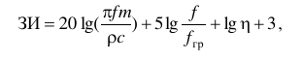

fгр – это резонансная частота, та, на которой, наибольший провал звукоизоляции, та, где эта формула «сбоит»:



где сп – скорость продольной волны в преграде, м/с.

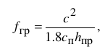

η – коэффициент потерь, характеризующий внутренние потери в ограждении

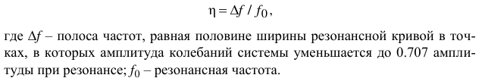

**ДЛЯ f < 0.5 * fгр:**



Пусть перегородка – сталь: ρ = 7800 км/м3

Пусть fгр = 2000 Гц

Пусть η = 400/2000 = 1/5

, f > 1000 Гц



, f < 1000 Гц

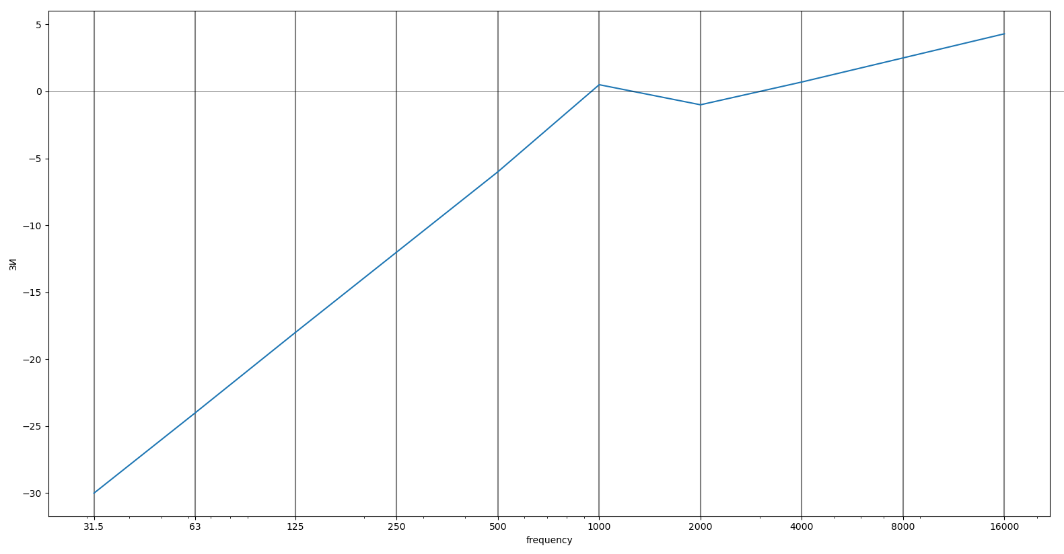

Тонкая ограждение на частотах, близких к резонансным не помогают справиться со звуковым давлением, как и было видно из лаборатоной работы.

Есть другой способ расчёта плоского тонкого (легкого) ограждения**.**

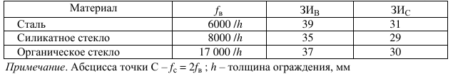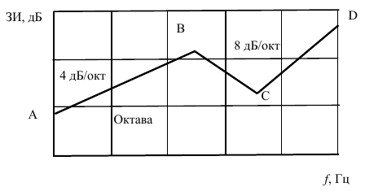

**Звукоизоляция для тяжелых ограждающих конструкций**

График будет иметь следующий вид:

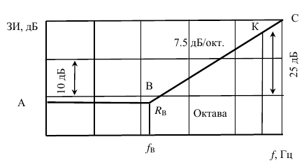

Точку B ищем здесь:

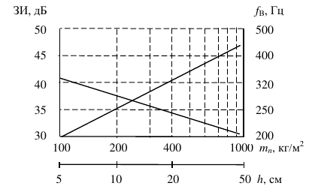

**Звукоизоляция для звукопоглотителей.**

Звукопоглощение - превражение в тепло (пористая среда): воздух в порах полеблятся под действием звуковой волны, и из-за вязкости воздуса колебание в порах сопровождается трением, и кинетическая энергия колеблющегося воздуха переходит в тепловую. Сама по себе звуковая волна переносит очень мало энергии, нагревание на тысячные доли градуса происходит (стр. 42-43).

Звукопроглотители в основном поглощают высокочастотные звуки.

У эффективной толщины звукопоглотителя есть предел (стр. 43).

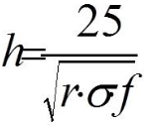

, отношение сквозных воздушных пор к общему объёму.

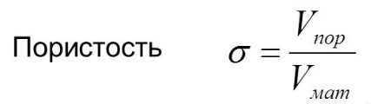

Сопротивление продуванию: , где p – разность воздушных давлений по обе стороны слоя пористого материала, продуваемого потоком воздуха, v – скорость воздушного потока вне материала, h – толщина слоя пористого материала.



Середину звукопоглотителя нужно ставить на расстоянии (длина волны)/4 от звукоотражающих штук (стр. 44). Наибольшее поглощение получается, когда середина пористого

слоя находится в этой пучности, т. е. при частоте:



где с – скорость звука в воздухе; l – расстояние от середины пористого слоя до отражающей поверхности.

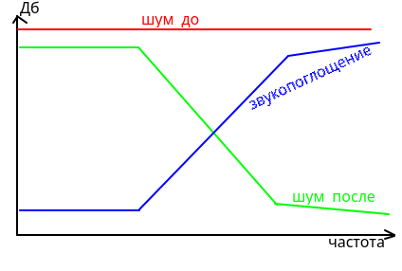

**Сравнение экранов**

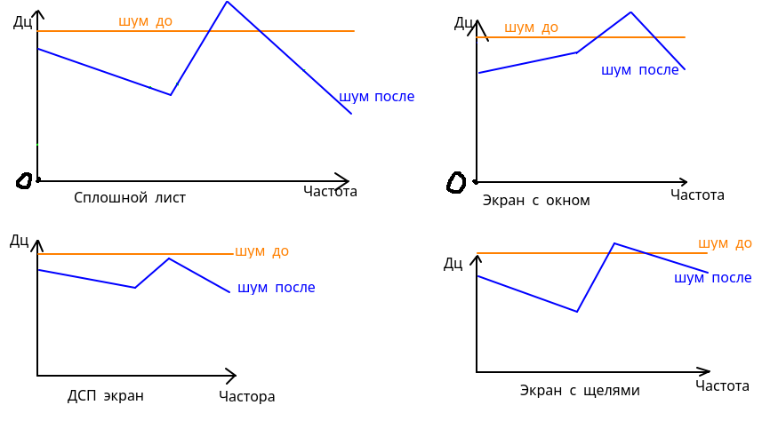

Сплошной экран будет резонировать на какой-то частоте, усиливая звук. На остальных частотах экран будет защищать.

ДСП экран будет менее сильно резонировать (его изгибная жёсткость меньше) и на другой частоте. Также хуже отражает, но зато немного поглощает. Но это поглощение не сравнится с тем, сколько он через себя пропускает.

Экран с окном будет пропускать через себя большую часть диапазона частот. Только, наверно, на самых низких частотах проходящая через проём будет цилиндрической или сферической, то есть часть энергии отразится. Но часть нет. Также нельзя забывать про резонанс. Такой экран бесполезен.

Экран с щелями будет похож на сплошной лист с меньшей звукоизоляцией за исключением высоких частот, где волны начинают превращаться в плоские за счёт того, что их длина становится меньше щелей, то есть на высоких частотах значительная часть частотного диапазона будет проходить без проблем, а часть отражаться от места, где щелей нет.

Резюмируя:

1) Звукоизоляция - отражение (плотная среда). Твёрдый материал, например, перегородка. Звукоизоляция нужно, чтобы звуковые полны не прошли из одного помещения в другое.

2) Звукопоглощение - превражение в тепло (пористая среда): воздух в порах полеблятся под действием звуковой волны, и из-за вязкости воздуса колебание в порах сопровождается трением, и кинетическая энергия колеблющегося воздуха переходит в тепловую. Сама по себе звуковая волна переносит очень мало энергии, нагревание на тысячные доли градуса происходит (стр. 42-43).

3) Экраны (акустическое экранирование) - перегородка (ограниченных размеров) между источником звука и измеряемой точкой с определённой изолирующей способностью.

Звукопроглотители в основном поглощают высокочастотные звуки.

У эффективной толщины звукопоглотителя есть предел (стр. 43).

Середину звукопоглотителя нужно ставить на расстоянии (длина волны)/4 от звукоотражающих штук (стр. 44).

Низкочастотные звуки интерферируют активные звукозащитники. Чтобы гасить низкочастотные звуки подходит только активный шумодав?

Звукоизоляция зависит от массы (стр. 47).

Звукоизоляция защищает лучше от высокочастотных звуковых волн.

Звукоизоляция имеет резонансную частоту (равная собственной), при которой звукоизоляция не работает, а становится только хуже (https://www.youtube.com/watch?v=rIPhH7kalKg) (стр. 47).

Звукоизоляция возрастает при увеличении толщины, поверхностной массы, коэффициента потерь ограждения и уменьшении его изгибной жесткости (стр. 48).

Изгибную жесткость звукоизоляции можно заменить вибродемпфирующим материалом (или их комбинацией).

Есть хороший вариант делать 2 звукоизоляционные пластины одиннаковой толщины и массы, тогда появлеется дополнительноя звукоизоляция воздушного промежутка (стр. 48).

При равной площади дырень больше снижает звукоизолирующую способность звукоизолирующего ограждения чем щели (стр. 52).

При сравнимом или большем поперечном размере дырени а по сравнению с длиной звуковой волны λ фронт проходящих через дырень звуковых волн будет плоским, т. е. весь звук пройдёт через дырень (стр. 52).

Эффективность экранирования зависит от соотношения между размерами экрана и длиной волны: чем больше длина волны, тем меньше при данных размерах область тени за экраном, следовательно, тем меньше снижение шума.

А коррекция - корекция в соответствии с тем, как слышит звук человек. ДбА не имеют ничего общего с тем, что происходит на самом деле (точнее имеют, но на высоких частотах 500+ Гц где-то). Как считать см. в `calc_A.py`. Также А = ПС + 5.

Имиссия – это воздействие шума в зоне нахождения человека.

Эмиссия характеризует непосредственное излучение шума источником.

Низкочастотный звук - 2 - 16 Гц

Слышимый диапазон - 16 - 20 000 Гц

Ультразвук - 20 000 - ... Гц

Для базовой частоты 1000 Гц октава (спектр) начинается с 707 Гц и заканчивается частотой 1414 Гц.

Мерой воздействия звука (шума) звуковое давление. Чаще всего этим понятием не оперируют, а используют вместо этого уровень звукового давления: L=20*lg(p_ср/p0). p0 – это пороговое значение звукового давление = 2*10^-5 Па. Это до давление на частоте 1000 Гц, которое человек еле-еле услышит.

Борьба с шумом в источнике шума: выбор параметров и материалов установки, грамотное обслуживание установки, использование вибродемпфирующие прокладки.

Борьба с шумом на пути распространения шума: звук можно отражать, звук можно поглощать.

Борьба с шумом в приёмнике шума: сокращение времени воздействия, увеличение растояния от источника шума, индивидуальные средства защиты.

Ответы на контрольные вопросы:

**Что называется уровнем звукового давления?**

*Уровнем звукового давления* *L*, дБ, называется величина, определяемая

выражением:

,

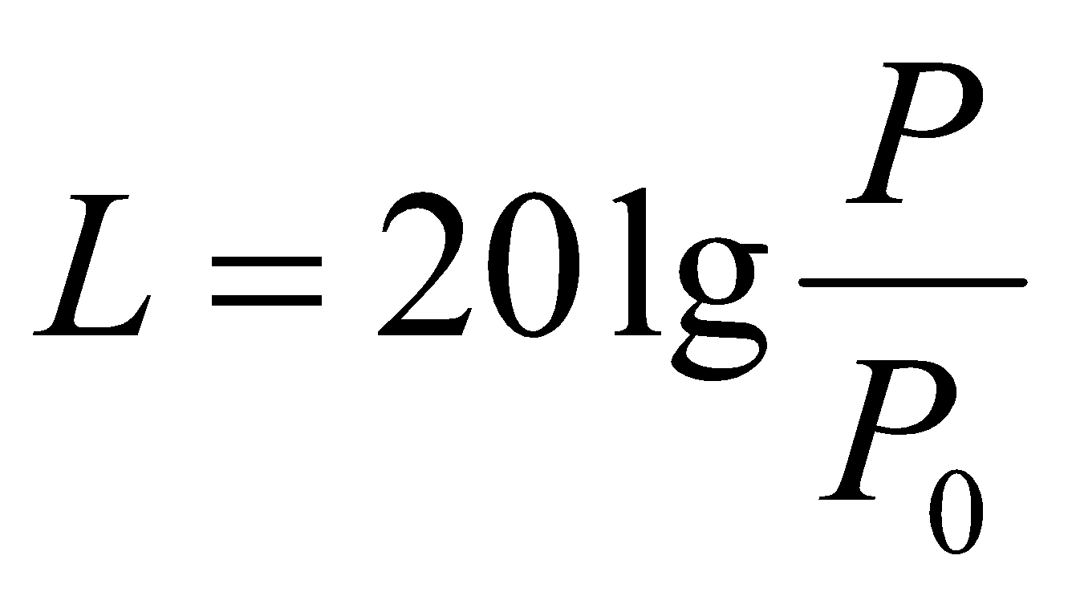

где p0 — пороговая величина звукового давления, равная 2*10-5 Па (порог слышимости на частоте 1000 Гц).

Допустимые значения уровней звукового давления устанавливаются для частотного интервала, который называется октавой. *Октава* — это частотный интервал, в котором верхняя граничная частота fв, больше нижней граничной fн в 2 раза (fв/fн = 2). Октаву характеризуют среднегеометрической частотой:

Как правило, допустимые уровни представляют в виде кривых, называемых предельными спектрами (ПС). Предельный спектр получает номера по числу децибел, которые допускаются в октавной полосе со среднегеометрической частотой 1000 Гц. В зависимости от рода выполняемой работы различаются ПС-45, ПС-55, ПС-60, ПС-75.

**Устройство шумометра:**

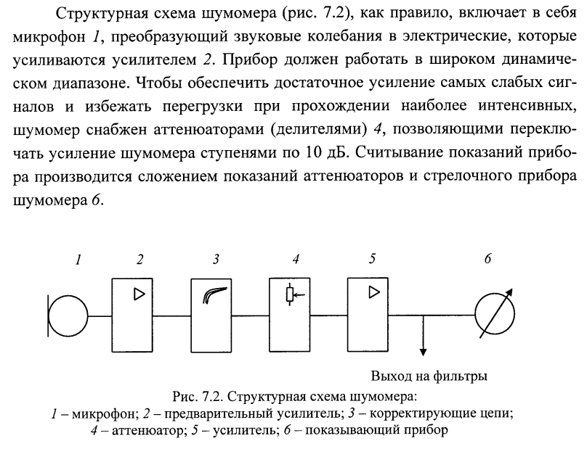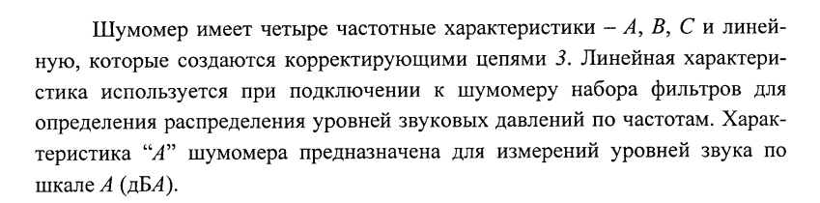

**Чем звукопоглощение отличается от звукоизоляции?**

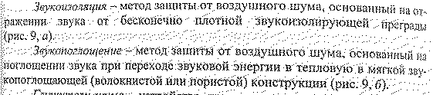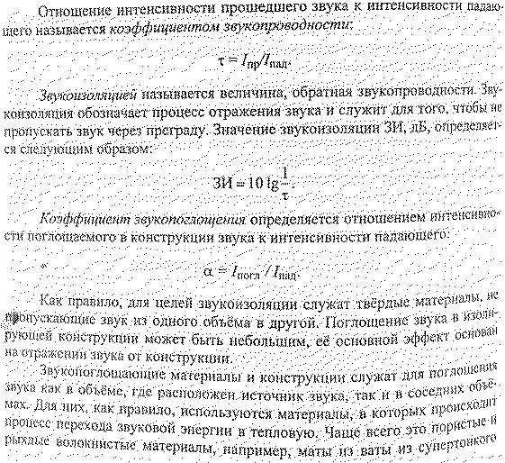

**Как определяются стандарты ПС-50, ПС-75 и пр.?**

L[A[нор]] = ПС + 5, где ПС - номер предельного спектра, L - интегральная норма

**Почему на разных частотах разный уровень звука?**

Порог слышимости?

Громкость звука сложным образом зависит от звукового давления, частоты и формы колебаний. При неизменной частоте и форме колебаний громкость звука растет с увеличением звукового давления. При одинаковом звуковом давлении громкость [синусоидальных звуков](https://ru.wikipedia.org/wiki/%D0%93%D0%B0%D1%80%D0%BC%D0%BE%D0%BD%D0%B8%D1%87%D0%B5%D1%81%D0%BA%D0%B8%D0%B5_%D0%BA%D0%BE%D0%BB%D0%B5%D0%B1%D0%B0%D0%BD%D0%B8%D1%8F) разной частоты различна — одинаковую громкость на разных частотах могут иметь звуки разной интенсивности (в Википедии опять ниху не понятно)

p = 2 * 10^(0.5L - 5), H/м^2